03-365 Москвич-415 4х4 2-дверный рамный внедорожник с мягким верхом, мест 5, снаряженный вес примерно 1.1 тн, М-407 45 лс, 105 км/час, экспериментальный - образца 1960 г., 2 экз., МЗМА г. Москва 1959-60 г.
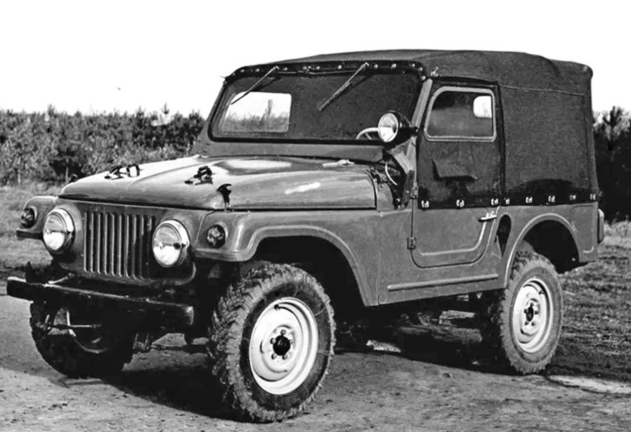

Кому интересно, прочтите: Сергей Валериевич Ионес на https://www.drive2.ru/b/497303337880781158/

При помощи С. В. Канунникова и wiki.zr.ru. Глубокая благодарность за труды хранителям нашей истории автомобилестроения.
В середине 1950-х годов в СССР был создан ряд легковых автомобилей с колёсной формулой 4x4, которые в целом можно охарактеризовать как "комфортабельные внедорожники". К ним относились ГАЗ-М72 среднего класса на базе Победы ГАЗ-М20 (1955), "Москвич - 410" (седан) и "Москвич - 411" (универсал) малого класса на базе "Москвича-402/407". Все они были созданы на основе серийных легковых автомобилей с несущим кузовом. Кузов получил местное усиление и жесткие мосты с зависимой рессорной подвеской. В трансмиссию была добавлена раздаточная коробка - у М72 от серийного "ГАЗ-69", у "Москвича - 410" - вновь разработанная. По результатам эксплуатации, автомобили были признаны в целом соответствующими своему назначению, но был отмечен и ряд недостатков. Стало ясно, что специализированный полноприводный легковой автомобиль не может быть создан на шасси обычной легковушки.
На МЗМА пошли по пути создания легкового вездехода "с нуля". В середине пятидесятых годов на МЗМА под руководством инженера И. А. Гладилина был спроектирован автомобиль, получивший обозначение "Москвич-415", максимально использующий серийные детали «Москвич-410». Первый опытный образец, увидевший свет в 1957 году, был создан без привычного объема технической документации бригадой опытных рабочих, с полуслова понимавших, чего от них ждет автор проекта. Ориентировались на новый только готовящийся к производству 45-сильный двигатель «Москвича-407». Передний мост подвесили на 6-листовых рессорах, задний — на 9-листовых. Раму и кузов создали заново. Автомобиль с очень малыми свесами и короткой (всего 2030 мм) базой отличала отменная геометрическая проходимость. Дорожный просвет составлял 220 мм. Машина (условно первой опытной серии) имела оригинальную жесткую лонжеронную раму с закрепленным на ней открытым 4-местным кузовом с проемами вместо дверей, имевшим два ряда сидений. От непогоды пассажиров защищал легкий складывающийся тент. Передний и задний мосты поначалу были взяты от модели "410"; затем появился оригинальный задний мост с полуосями разгруженного типа и коническими роликовыми подшипниками колес.
Полуоси разгруженного типа работали, в отличие от иных вариантов, применяющихся на легковых автомобилях, только на кручение, не подвергаясь изгибным деформациям. Поэтому они и были выбраны для внедорожника, как наиболее надежные для тяжелых условий эксплуатации. Конические роликовые подшипники также, по сравнению с шариковыми, более долговечны и способны работать при высоких нагрузках. Двухступенчатую раздаточную коробку И.А. Гладилин сблокировал со стандартной коробкой передач "Москвича". Передний мост был отключаемым. Весной 1959 года были построены 2 опытных образца с новыми, полностью оригинальными кузовами уже с дверями. Их условно относят ко второй опытной серии. Автомобили успешно проходили испытания.
После испытательных пробегов в начале 1960 года были изготовлены три новых образца автомобиля Москвич-415 с открытым 2-дверным кузовом и окончательно сформированным оперением более современного вида. Их условно относят к третьей опытной серии.
У этих машин за передними сидениями вдоль бортов были установлены две жесткие откидные лавки, размещенные вдоль бортов. Они давали возможность одновременно перевозить пять человек. Автомобили комплектовались буксирным устройством, крепившимся сзади на раме. Открытый кузов имел убирающийся тент и откидывающееся на капот ветровое окно. Образцы были испытаны, чертежи прошли подготовку к производству.
В 1960 году появился его вариант с закрытым металлическим кузовом. Запасное колесо крепилось на правой стороне кузова, почти что над правым задним колесом. Эту модель, учитывая солидный перечень отличительных признаков, назвали "Москвич-416". При габаритных размерах 3490х1670х1835 мм и колесной базе 2030 мм внедорожник весил лишь 1158 кг и с двигателем автомобиля "Москвич-407" мощностью 45 л.с. развивал максимальную скорость 105 км/ч при среднем расходе топлива от 10,3 до 11,3 л/100км при езде по булыжнику. В дальнейшем появились варианты автомобиля с моторами от "Москвичей" "408" и "412".
Имелась система отопления, обогрев лобового стекла, надежная система пылеизоляции. Поражает сходство в габаритах с "Нивой" — длинна 3.5 м, ширина 1.7 м. 416-й должен был стать первым массовым автомобилем для села. Была подготовлена вся техническая документация для серийного производства. Однако, из-за полной загрузки производственных мощностей завода, серийное производство налажено не было. Более того, модели 410 и 411 были сняты с производства в пользу увеличения выпуска пользовавшихся спросом за рубежом экспортных модификаций.
В начале семидесятых годов в СССР вновь появился интерес к созданию компактного комфортабельного внедорожника. Были созданы несколько конкурирующих конструкций: на АвтоВАЗе - будущий "ВАЗ-2121" "Нива", а на Ижмаше - "Иж-14". На переименованном к этому времени в АЗЛК заводе в 1973 году был подготовлен конкурент "Ниве" и "Иж-14" на базе старых разработок внедорожников. Ведущим конструктором нового автомобиля был опытный специалист Н.И. Баранов, а дизайнером - В.Э. Вядро. В1973 г. появился Москвич-415С с оригинальной внешностью и 75-сильным мотором от Москвича-412, удлиненной для большего комфорта колесной базой и новой коробкой передач. Затем в 1974 г. на базе "Москвич-415" и "Москвич-416" под руководством И.А. Гладилина были созданы два опытных прототипа автомобиля повышенной проходимости: "Москвич-2148" с мягким верхом и "Москвич-2150" с жестким верхом. В его основе лежала мощная лонжеронная рама. Агрегатная часть была унифицирована с моделью автомобиля "Москвич-2140", планировавшейся в то время к производству. Кузова новых автомобилей выглядели современнее предыдущих образцов: хотя по-прежнему имели строгий утилитарный вид.

Технические характеристики «Москвича-415»
Общие:
Мест 4 или 5
Масса снаряженная, кг примерно 1058-1100
Длина/ширина/высота, мм 3490/ 1670/ 1835
Колесная база, мм 2030
Колея спереди/сзади, мм 1270/1270, по wiki.zr.ru 1220
Дорожный просвет, мм 220
Размерность шин 6,40–15
Двигатель М-407: 4-цилиндровый, бензиновый, карбюраторный, 4-тактный
Расположение: спереди продольно
Рабочий объем, см3 1358
Мощность, кВт (л.с.) при об/мин: 33 (45) при 4500
Макс. крутящий момент, Нм при об/мин 88 при 2600
Трансмиссия:
Коробка передач: механическая, трехступенчатая
Тип полного привода: Подключаемый
Раздаточная коробка: Двухступенчатая
Ходовая:
Подвеска передняя: на двух продольных листовых полуэллиптических рессорах
Подвеска сзади: на двух продольных листовых полуэллиптических рессорах
Тормозные механизмы спереди и сзади: барабанные
Эксплуатационные показатели:
Максимальная скорость, км/ч 105
Топливо/емкость топл. бака, л 35

